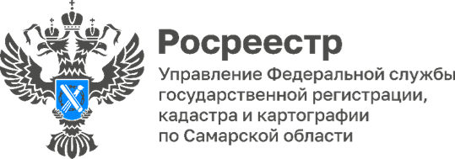
17.03.2023
15 фактов из мира картографии
В рамках месяца картографии Большого календаря Росреестра Управление Росреестра по Самарской организовало выставку «15 фактов из мира картографии», посвященную 15-летию ведомства в 2023 году.
Почему нельзя точно измерить береговую линию? Какое государство получило название в результате ошибки? Кто создал первый глобус? Об этих и других интересных фактах в картографии рассказал вчера на открытии выставки «15 фактов из мира картографии» Алексей Князькин, начальник отдела землеустройства и мониторинга земель Управления Росреестра по Самарской области.
«Во времена Великих географических открытий на карты было нанесено большое количество островов и рифов, существование которых впоследствии не было подтверждено. Самым знаменитым примером является остров Табор, он же риф Мария-Тереза, который якобы находится в южной части Тихого океана. На нем оказываются герои романов Жюля Верна «Дети капитана Гранта» и «Таинственный остров». В середине 20 века его поиски не увенчались успехом, однако риф продолжает изображаться на некоторых современных картах. Есть несколько причин появления островов-призраков: моряки принимают за сушу айсберги, миражи, а также плавучие образования из вулканической пемзы, которые могут обзавестись растительностью и гнездовьями птиц», – говорит о причинах появления на географических картах островов-призраков Алексей Князькин.
Выставка пройдет очно до 31 марта для сотрудников Управления Росреестра по Самарской области и филиала Роскадастра. Посмотреть выставку в формате онлайн можно прямо сейчас в нашем альбоме по ссылке https://vk.com/album-210717495_291871244.
Также в самарском Росреестре продолжает функционировать выставка «Большие сердца геодезии и картографии» (ссылка https://vk.com/album-210717495_291871124), организованная в рамках празднования Международного женского дня и Дня работников геодезии и картографии и посвященная подвигу женщин – картографов и геодезистов в годы Великой Отечественной войны.

Управление Росреестра по Самарской области

